电子科技大学
《无线链路传输》实验报告

实验2： 信道均衡实验
学生姓名： 周子涵 学号：2018011218014
日期： 2021.5.21

一、实验目的
1、了解均衡技术的原理；
2、了解信道均衡的作用以及分类；
3、掌握迫零均衡算法；
4、了解最小二乘算法。
二、实验原理
1、均衡原理
在数字通信系统中，由于多径效应、信道带限等因素的影响，在接收端会形成码元(符号)拖尾，拖尾部分与相邻码元(符号)叠加，产生符号间干扰或码间干扰(ISI)。为了消除干扰，在基带系统中插入一种滤波器，来补偿整个系统的幅频和相频特性，从而使包含该滤波器的传输系统的特性满足无码间串扰的条件。这个对系统校正的过程称为均衡，实现均衡的滤波器称为均衡器。使用均衡器后的通信系统的简化框图如图2-1所示。
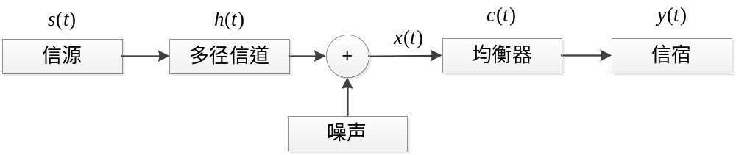
图2-1 使用均衡器的通信系统的简化框图
图2-1中，该通信系统在接收机的基带处理部分加入了自适应均衡器。图中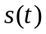为基带传输信号，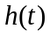为信号经过多径信道后的冲激响应，加入基带噪声后，根据最佳检测理论，接收机设计使等效传输信道符合最大输出信噪比准则，此时均衡器接收端的信号为：
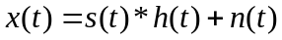 (2-1)
则均衡器的输出为：
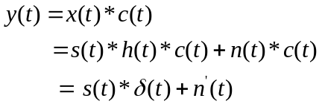 (2-2)
均衡器分为时域均衡器和频域均衡器。时域均衡又分为线性均衡和非线性均衡两类。其中线性均衡器可以用横向滤波器和网格滤波器来实现，本次实验仅考虑横向滤波器。
2、横向滤波器
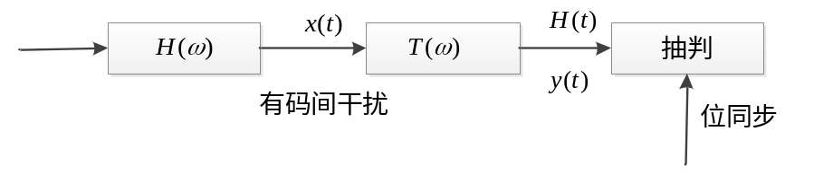
图2-2一个有码间干扰的通信模型
图2-2是一个有码间干扰的通信模型，当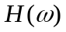不满足无码间干扰条件时，输出信号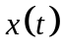存在码间干扰，为此，在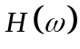之后插入一个横向滤波器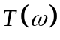，形成新的总传输函数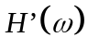，且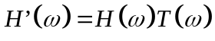，故只要满足式2-3和2-4
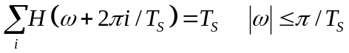 (2-3)
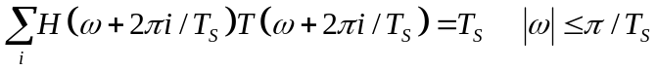 (2-4)
如果是以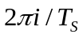为周期的周期函数，那么可表示为：
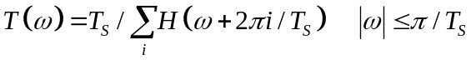 (2-5)
表示为傅里叶级数为：
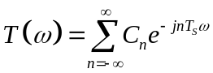 (2-6)
其中
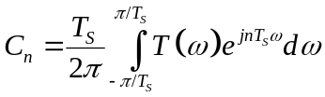 (2-7)
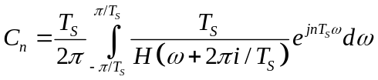 (2-8)
由式2-8可以看出傅里叶系数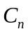由决定。对求傅里叶反变换，可得到其单位冲击响应：
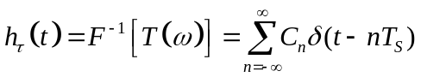 (2-9)
式2-9所示的滤波器可用下图2-3表示：
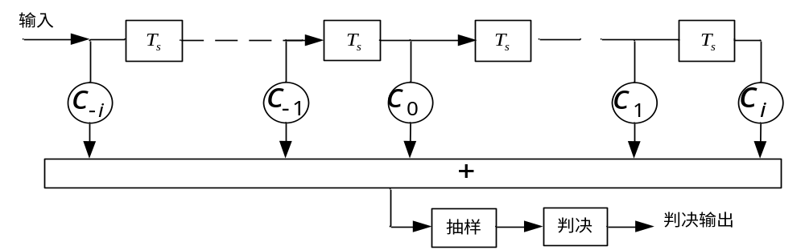
图2-3横向滤波器结构图
根据式2-8横向滤波器的特性取决于各抽头系数。假设横向滤波器由2N个延迟单元、2N+1个抽头系数及一个加法器构成。由图2-3得到其单位冲击响应为：
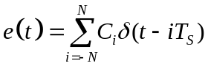 (2-10)
设系统无延时，在抽样时刻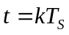上，有
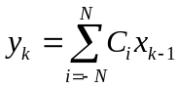 (2-11)
说明，均衡在第个抽样时刻上得到的样值将由2N+1个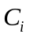与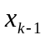的乘积之和来确定。当输入波形给定，同时要求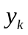都为0是几乎不能办到的。所以有限长的横向滤波器不可能完全消除码间串扰，此时需要考虑均衡需要达到的效果，因此建立均方失真准则和峰值失真准则来度量剩余失真的大小，以此来确定横向滤波器的抽头系数。此处仅考虑用最小峰值失真准则下的迫零算法来求横向滤波器的抽头系数。
3、迫零均衡算法
根据最小峰值失真准则，峰值失真表示为：
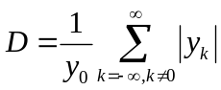 (2-12)
均衡前归一化峰值失真（初始失真），令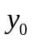为1，则：
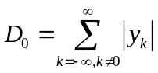 (2-13)
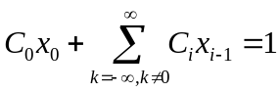. (2-14)
将式2-14带入式2-11可得
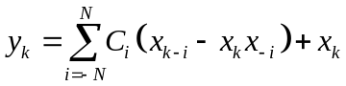 (2-15)
将式2-15代入式2-12则有：
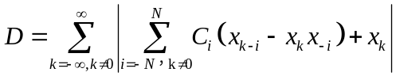 (2-16)
如果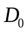=1，峰值失真最小值一定发生在前后的都等于的情况。则无论采用什么方法求出的峰值失真最小值，一定是最终的峰值失真最小值
如果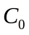可调，使=1，则峰值失真是2N个的凸函数。如果=1，应调整抽头系数，使
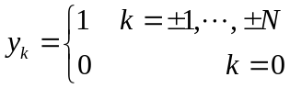 (2-17)
故所求的抽头系数就是式2-19成立时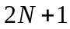个方程组成的方程组的解，下面详细说明迫零算法计算均衡器抽头系数的步骤。
根据图2-1中的通信系统模型，其冲激响应为
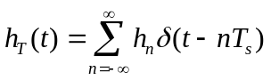 (2-18)
阶迫零均衡器的冲激响应为
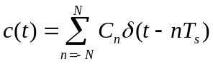 (2-19)
则其均衡器的抽头系数为
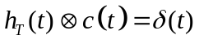 (2-20)
写成矩阵展开式如下：
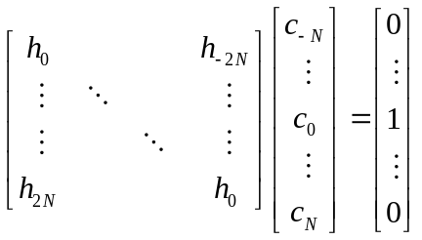 (2-21)
写成频域形式如下：
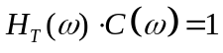

三、实验步骤
1、如下图所示搭建仿真实验模型：对经多径干扰后的信号进行迫零均衡处理，仿真对比迫零均衡前后的信号的分布图及眼图变化。

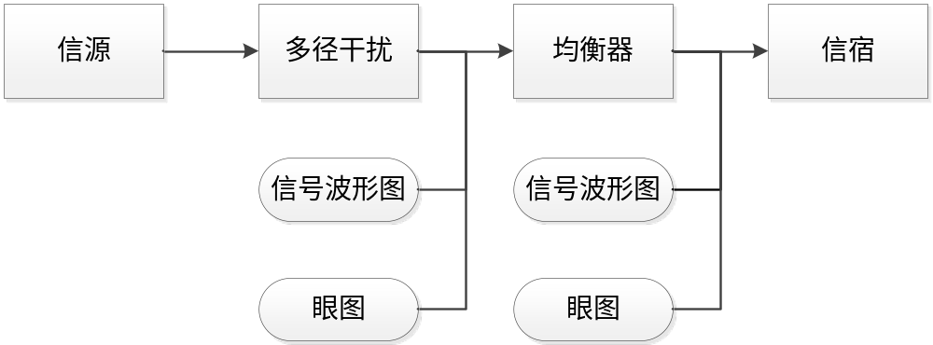
图2-4信道均衡仿真模型
搭建好的模型及整体界面如下图所示：
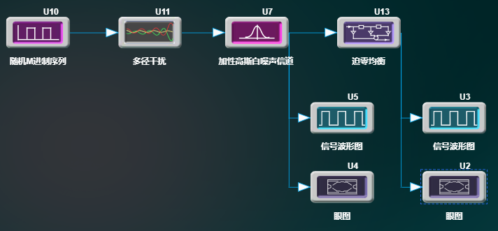
图2-5 整体界面示意图
2、设置模块参数：（关于模块使用方法可以参考模块说明）
a.随机M进制序列模块：序列数据的长度(Length)设置为1000，进制数(M)设置为2；
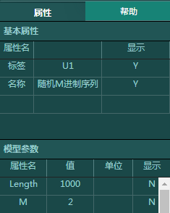
图2-6 信源参数配置
b.多径干扰模块：多径信道的冲激响应（Multipaths）设置为[0.01 0.02 0.05 0.1 -0.2 1 -0.5 0.03 0.02]；
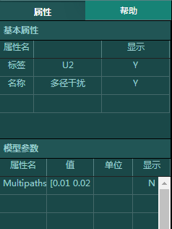
图2-7多径信道参数配置
c.加性高斯白噪声信道模块：设置(SNR)为30dB
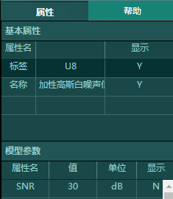
图2-8 高斯噪声模块参数配置
d.迫零均衡模块：多径信道的冲激响应（Multipaths）设置为[0.01 0.02 0.05 0.1 -0.2 1 -0.5 0.03 0.02]，均衡器的抽头数（Tapnum）设置为2；
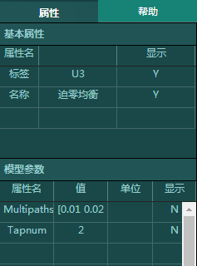
图2-9 均衡器参数配置
e.眼图：每个轨迹的采样点数(Sampnum)设置为2；
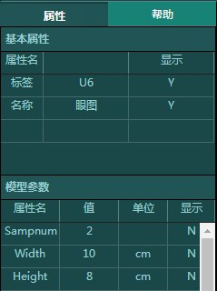
图2-10 眼图参数配置
f.信号波形图：采用缺省设置。
3、点击按钮运行仿真实验，观察输出波形，测量眼图的眼高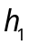。
4、将均衡器抽头数(Tapnum)修改为9，保持其他模块参数不变，运行仿真实验，观察输出波形，测量眼图的眼高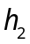。
5、将均衡器抽头数(Tapnum)修改为16，保持其他模块参数不变，运行仿真实验，观察输出波形，测量眼图的眼高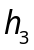。
6、选做部分。根据最小二乘算法原理，自设训练序列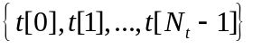，完成均衡器的m代码，构造一个直接最小二乘均衡器，对比均衡前和均衡后的信号分布图和眼图，分析该算法的性能，并与迫零均衡算法进行对比分析，比较两种算法的优劣。
四、实验结果与结论
迫零均衡前信号的波形图与眼图：
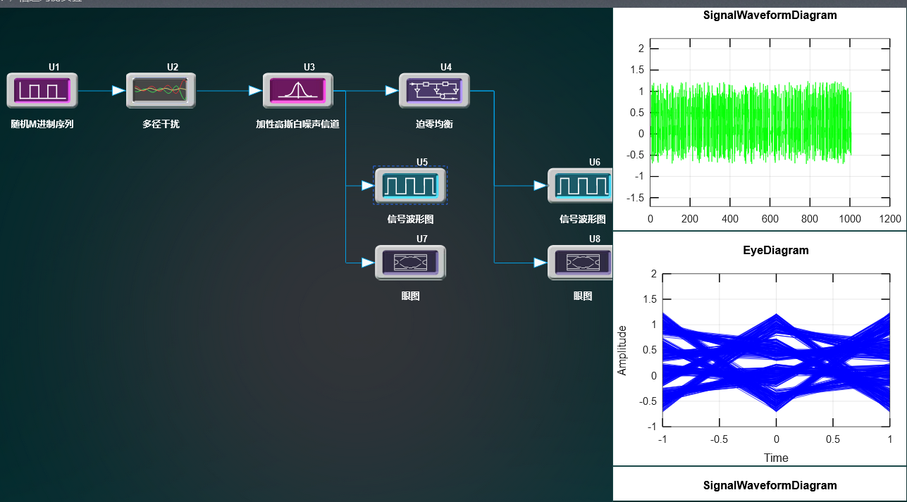
经2抽头迫零均衡器后信号的波形图与眼图：
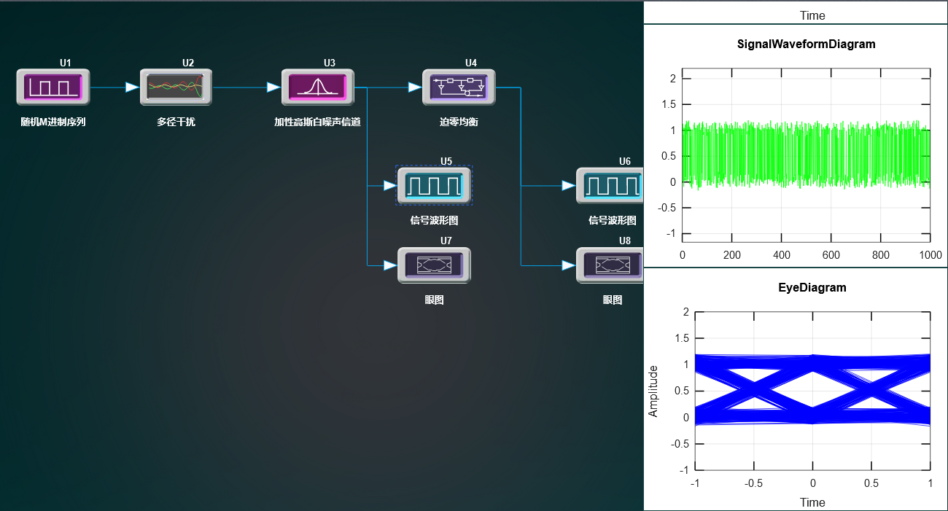

经9抽头迫零均衡器后信号的波形图与眼图：
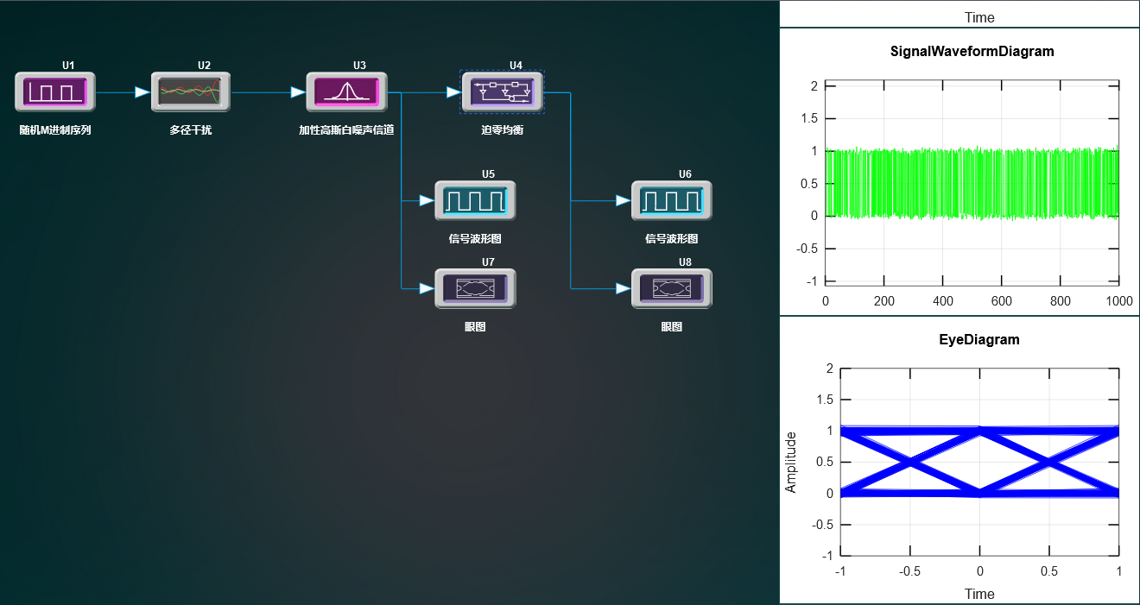
经16抽头迫零均衡器后信号的波形图与眼图：
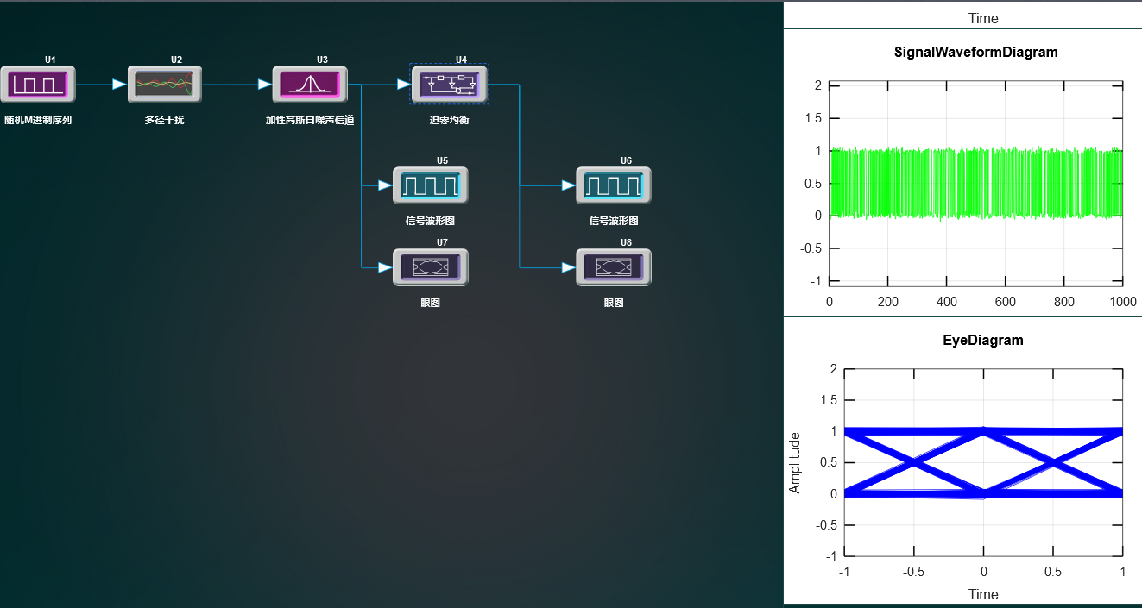
实验结论：
由仿真结果易知，经过多径信道后，信号产生了较严重的码间串扰，经过抽头数为2的迫零均衡器后，接收特性得到了一定的改善，但是接收眼图张开程度较小，仍然存在一定码间串扰。
将均衡器抽头数修改为9后得到的均衡后信号波形图及眼图如上图所示。将仿真结果与图2-13对比易发现，均衡后的信号眼图高度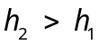，眼图已经完全张开，易知9抽头均衡器的均衡效果比2抽头均衡器要好得多，信号接收特性得到了明显改善，信号的码间干扰得到了很大的改善。
将均衡器抽头数修改为16后得到的均衡后信号分布图及眼图如上图所示。将仿真结果与图2-14对比易发现眼图张开程度比9抽头时略好，测量眼图高度可知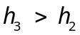，但近似于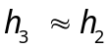，易知16抽头均衡器的均衡效果与9抽头均衡器相比，性能提升效果微乎其微。
根据实验结果图可知用阶迫零均衡器去均衡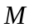径信道时，越大，均衡效果越好；如果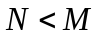，则均衡效果较差，误码率较高，增大对均衡效果改善较大；如果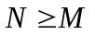，则均衡效果较好，误码率较低，继续增大对均衡效果改善不再明显。

